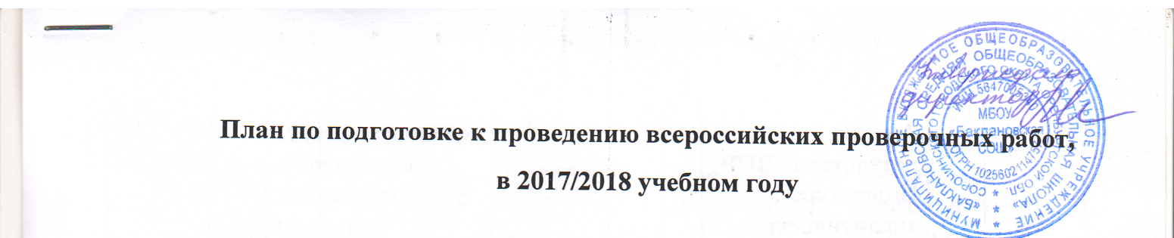
№ п/п | Мероприятия | Сроки | Ответственные | Планируемый результат
Мероприятия с администрацией и методическим советом
1 | Анализ результатов ВПР за 2016-2017 уч. год | Сентябрь | Яркова З.Е. зам.директора по УВР, руководители ШМО | Выявление проблемных мест в освоении содержания преподаваемого предмета
2 | Разработка и утверждение плана работы по подготовке и проведению ВПР в 2017-2018 г.  Назначение ответственного по школе:  – за подготовку и проведение ВПР;  – за техническую часть проведения ВПР. | до 15.09.2017 | Логинова Е.П. | Приказ об утверждении плана работы по подготовке к ВПР
3 | Совещание при директоре по вопросам подготовки, проведения, анализа результатов ВПР | октябрь 2017 | Яркова З.Е. зам.директора по УВР | Протокол совещания, список участников, информация о выполнении плана-графика
4 | Анализ результатов ВПР. Подготовка аналитических отчётов по результатам ВПР в 2017-2018г. Составление примерного плана  мероприятий по подготовке к проведению ВПР 2018-2019 уч.г. | Июнь | Яркова З.Е. зам.директора по УВР | Справка об итогах проведения ВПР.
Мероприятия с учителями
1 | Проведение совещаний с учителями по подготовке к ВПР |  | Яркова З.Е. зам.директора по УВР | Программа, протокол совещания при директоре
2 | Информирование участников образовательного процесса о ходе проведение ВПР в 2017-2018г. через сайт школы | Сентябрь-май | Алкеев А.И.. | Информация размещенная на сайте
3 | Изучение общих рекомендаций по подготовке к ВПР | Октябрь-май | Яркова З.Е. зам.директора по УВР | Знание правового поля деятельности
4 | Ознакомление педагогов, учащихся с кодификаторами КИМ | Октябрь-декабрь | Яркова З.Е. зам.директора по УВР | Знание правового поля деятельности
Работа с учащимися
1 | Индивидуальные и групповые консультации по предмету | В течение года | Учителя-предметники | Умение учащихся выполнять задания
2 | Работа с тренировочными материалами для подготовки к ВПР | В течение года | Учителя-предметники | Умение учащихся выполнять задания
3 | Учет отработанных материалов из Банка материалов по подготовке к ВПР | В течение года | Учителя-предметники | Умение учащихся выполнять задания
4 | Обсуждение результатов контрольных работ с учащимися и составление индивидуально-образовательных маршрутов неуспевающих учащихся | В течение года, после контрольных работ | Учителя-предметники | Знание о собственных пробелах в ЗУНах учащимися
5 | Введение в обучение практико-ориентированных заданий | В течение года | Учителя-предметники | Ликвидация пробелов
6 | Пробный ВПР по русскому языку и математике | Январь | Администрация школы | Промежуточный результат. Знание о пробелах в ЗУНах учащихся
Внутришкольный контроль
1 | Состояние качества преподавания:  русского языка во 2, 5, 4, 6 классах | Ноябрь | Администрация школы | Промежуточный результат. Знание о пробелах в ЗУНах учащихся
2 | Состояние качества преподавания:  окружающего мира 4 классах | Декабрь | Администрация школы | Промежуточный результат. Знание о пробелах в ЗУНах учащихся
3 | Состояние качества преподавания:  обществознания в 6 классах | Декабрь | Администрация школы | Промежуточный результат. Знание о пробелах в ЗУНах учащихся
4 | Состояние качества преподавания:  истории в 5,6  классах | Январь | Администрация школы | Промежуточный результат. Знание о пробелах в ЗУНах учащихся
5 | Состояние качества преподавания:  биологии в 5,6 классах | Февраль | Администрация школы | Промежуточный результат. Знание о пробелах в ЗУНах учащихся
6 | Состояние качества преподавания: географии в 6 классах | Февраль | Администрация школы | Промежуточный результат. Знание о пробелах в ЗУНах учащихся
7 | Проведение дополнительных индивидуальных занятий с учащимися по подготовке к ВПР | В течение года | Учителя-предметники | Ликвидация пробелов
Мероприятия с родителями учащихся
1 | Проведение родительских собраний по вопросам подготовки и участия в ВПР | В течение года | Администрация, классные руководители | Информация по ВПР
2 | Проведение родительских собраний с участием администрации школы по итогам проведения пробных работ. | В течение года | Администрация, классные руководители | Информация по ВПР

